PROIECT BAZE DE DATE-SPITAL DE STAT DIN ROMANIA

PROFESOR COORDONATOR: OPREA SIMONA

STUDENT: PINTILIE ANA-MARIA

AN DE STUDIU: 2,SEMETRUL: 2

A.S.E. BUCURESTI, FACULTATEA DE CIBERNETICA,

STATISTICA SI INFORMATICA ECONOMICA

CUPRINS

1. Descrierea problemei şi prezentarea schemei conceptuale a tabelelor.
2. Interacţiunea cu serverul Oracle prin intermediul comenzilor SQL (LDD şi LMD)
3. Structuri alternative şi repetitive.
4. Tratarea excepţiilor. (minim 2 implicite, 2 explicite)
5. Gestionarea cursorilor: impliciţi şi expliciţi (cu şi fără parametri)
6. Funcţii, proceduri, includerea acestora în pachete. (minim 3 funcţii, 2 proceduri şi un pachet)
7. Declanşatori. (minim 2)
8. O aplicatie in Oracle Apex, care sa contina minim 4 pagini cu realizari diferite (formulare, rapoarte, grafice, master-detail etc.).
9. Descrierea problemei şi prezentarea schemei conceptuale a tabelelor

Spitalul de stat din Romania ,”Speranta”,are nevoie de un sistem de gestiune a bazei de date usor de folosit si de intretinut,pentru a stoca date despre doctori,fise_internari,pacienti,saliane,departamente.

Fiecare doctor trebuie sa apartina unui departament,iar in fiecare departament lucreaza mai multi doctori.

Fiecare doctor trebuie sa elibereze una sau mai muulte fise de internare,iar fiecare fisa trebuie sa fie eliberata de un doctor.

Fiecarui salon trebuie sa ii corespunda una sau mai multe fise de internare,iar fiecare id al fisei trebuie sa coincida cu id-ul unui salon.

Fiecare pacient trebuie sa detina una sau mai multe fise ,fiecare fisa trebuie sa ii apartina unui pacient.

Departamentele spitalului se vor numi in departamente_pintilie.

Pentru rezolvarea cerintelor voi folosi programul SQL DEVELOPER.

Tabela DOCTOR contine o cheie prima denumita cnp_doctor avand tipul number de lungime 13,2 atribute unice nume avand tipul varchar2 cu lungimea de 30 si prenume avand tipul tot varchar2 cu lungimea de 30,3 atribute cu restrictia not null si anume vechime care are tipul number de lungime 2,specializare avand tipul varchar2 cu lungimea de 40,salariu avand tipul number cu lungimea 6 si o cheie straina id_dep number de 6.Fiind relatie m:1 am pus cheia primara din tabela departamente_pintilie ca fiind cheie straina in tabela doctor,realizand astfel legatura intre cele 2 tabele.

Tabela DEPARTAMENTE_PINTILIE contine o cheie primara denumita id_dep avand tipul number cu lungimea 6 si 2 atribute cu restrictia not null si anume nr_doctori avand tipul number cu lungimea 3 si den_dep avand tipul varchar2 cu lungimea 20.

Tabela SALON contine o cheie primara denumita id_salon avan tipul number de lungime 4 si 2 atribute cu restrictia not null si anume nr_pacienti avand tipul number cu lungimea 2 si tip_salon de tipul varchar2 si lungime 15.

Tabela PACIENT contine o cheie primara cnp_pacient avand tipul number de lungime 13,3 atribute cu restrictia not null si anume nume de tipul varchar2 de lungime 30,prenume de tipul varchar2 si lungime 30,telefon de tipul varchar2 si lungime 10 si 2 atribute cu restrictia not null si anume localitate de tipul varchar2 de lungime 20 si sex de tipul varchar2 si lungime 2.

Tabela FISA_INTERNARE contine o cheie primara id_fisa_internare de tipul number si lungime 20,3 chei straine cnp_pacient de tipul number si lungime 13 ,cnp_doctor de tipul number si lungime 13 si id_salon de tipul number si lungime 4 si 5 atribute cu restrictia not null si anume data_intrare de tipul date,data_iesire de tipul date,diagnostic de tipul varchar 2 si lungime 20,medicamentatie de tipul varchar2 si lungime 100,stare_pacient de tipul varchar2 si lungime1.(buna prescurtata cu b si rea prescurtata cu r)

Intre tabela DOCTOR si FISA_INTERNARE exista o relatie 1:m de aceea am pus in cheia primara din tabela DOCTOR ca fiind cheie straina in tabela FISA_INTERNARE,realizand astfel legatura intre cele 2 tabele.

Intre tabela FISA_INTERNARE si PACIENT exista o relatie m:1 de aceea am pus cheia primara din tabela PACIENT ca fiind cheie straina in tabela FISA_INTERNARE,realizand astfel legatura intree cele 2 tabele.

Intre tabela FISA_INTERNARE si SALON exista o relatie m: 1 de aceea am pus cheia primavra din tabela SALON ca fiind cheie straina in tabela FISA_INTERNARE,realizand astfel legatura intre cele 2 tabele.

1. Interacţiunea cu serverul Oracle prin intermediul comenzilor SQL (LDD şi LMD)
   1. Sa se afiseze specializarea doctorului cu cnp-ul 1790709233434 ,precum si vechimea la locul de munca.Folositi un bloc anonim,daca nu exista doctor cu acel cod sa se trateze ca exceptie.

DECLARE

v_spec doctor.specializare%TYPE;

v_cnp doctor.cnp_doctor%TYPE;

v_vec doctor.vechime%TYPE;

BEGIN

SELECT cnp_doctor,vechime,specializare into v_cnp,v_vec,v_spec

FROM doctor WHERE cnp_doctor=v_cnp;

dbms_output.put_line('Doctorul al carui cnp este '||v_cnp||' are o vechime de '||v_vec||'

ani si are urmatoarea specializare: '||v_spec);

EXCEPTION

WHEN NO_DATA_FOUND THEN

dbms_output.put_line('Nu exita doctorul cu CNP-ul:1790709233434 ');

END;

/

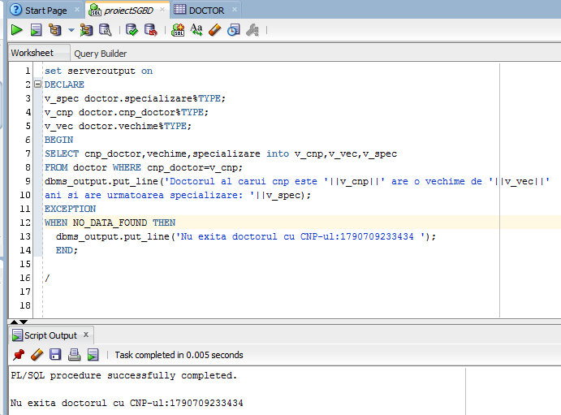

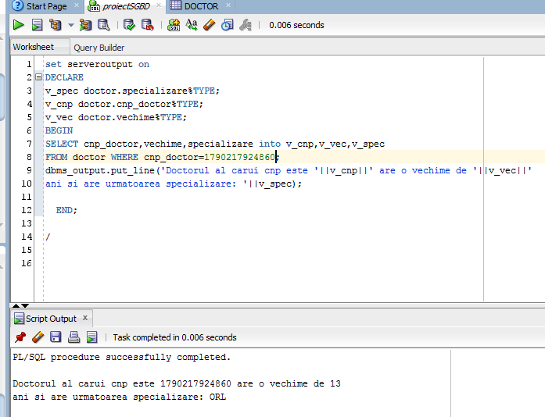

* 1. Sa se afiseze numele pacientului al carui CNP e introdus de a tastatura,si diagnosticul sau.

DECLARE

v_nume pacient.nume%TYPE;

v_prenume pacient.prenume%TYPE;

v_diag fisa_internare.diagnostic%TYPE;

v_cnp pacient.cnp_pacient%TYPE;

BEGIN

SELECT nume,prenume INTO v_nume,v_prenume from pacient

where cnp_pacient=&v_cnp;

dbms_output.put_line('Pacientul care are cnp-ul '

||&v_cnp||' se numeste '||v_nume||' '||v_prenume);

SELECT diagnostic INTO v_diag FROM fisa_internare

where cnp_pacient=&v_cnp;

dbms_output.put_line('Pacientul cu cnp-ul '||&v_cnp||' are '

||v_diag);

end;

/

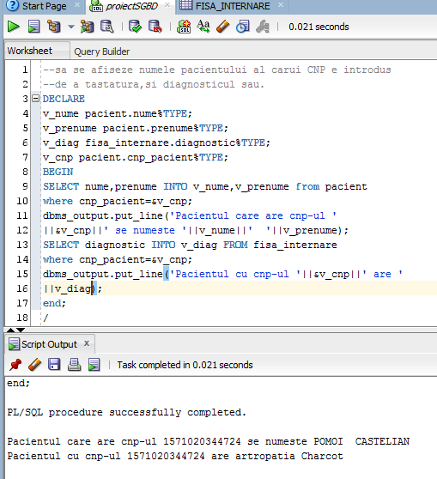

2.3 Sa se mareasca salariul doctorului din sectia ATI cu un procent dat de la tastatura.

DECLARE

p_procent number(3);

v_sal doctor.salariu%TYPE;

BEGIN

SELECT salariu INTO v_sal FROM doctor

where specializare=(SELECT specializare from DOCTOR

WHERE specializare='ATI');

dbms_output.put_line('Salariul doctorului de la ATI este: '||v_sal);

p_procent:=&p_procent;

dbms_output.put_line('Salariul doctorului de la ATI s-a marit cu procentul de '||p_procent*10||' %');

v_sal:=v_sal+v_sal*p_procent;

dbms_output.put_line('Noul salariu al doctorului de la ATI este: '||v_sal);

end;

/

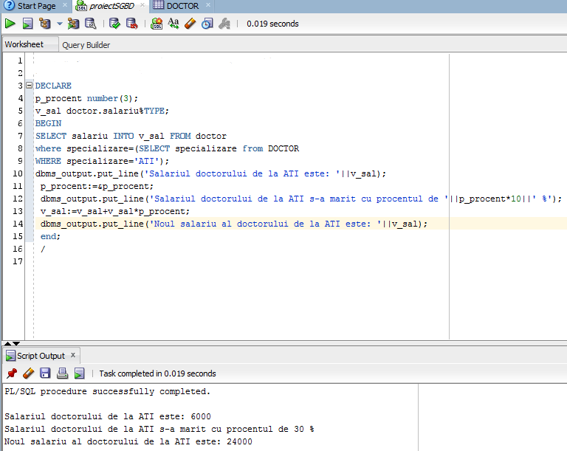

2.4 Sa se insereze un nou departament,BOLI INFECTIOASE,in cazul in care id-ul maxim al departamentelor este 346287,sa se afiseze denumirea departamentului cu id=ul

maxim

DECLARE

v_id departamente_pintilie.id_dep%TYPE;

v_den departamente_pintilie.den_dep%type;

v_nr departamente_pintilie.nr_doctori%type;

BEGIN

select MAX(id_dep) into v_id from departamente_pintilie;

select den_dep into v_den from departamente_pintilie

where id_dep=v_id;

dbms_output.put_line(v_id||' '||v_den||v_nr);

if v_id=346287 then

v_den:='Boli infectioase';

dbms_output.put_line('Denumirea departamentului cu id=ul

maxim este '||v_den);

insert into departamente_pintilie values(v_id,v_nr,v_den);

end if;

end;

/

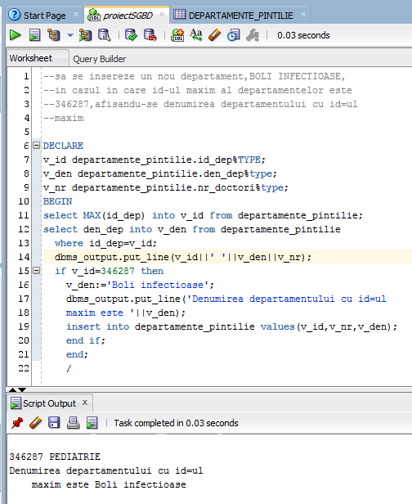

2.5 Sa se afiseze numele si telefonul pacientilor din localitatea Bucuresti

set serveroutput on

DECLARE

cursor c is select nume,telefon from pacient where localitate='Bucuresti';

r c%rowtype;

BEGIN

open c;

loop

fetch c into r ;

exit when c%notfound;

dbms_output.put_line('Pacientii din Bucuresti sunt:

'||r.nume||' si au urmatoarele numere de telefon '

||r.telefon);

end loop;

close c;

end;

/

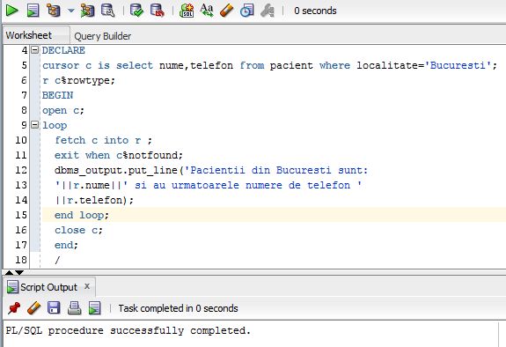

2.6 Sa se stearga salonul cu numarul cel mai mic de pacienti

DECLARE

v_nr_pac salon.nr_pacienti%TYPE;

BEGIN

select min(id_salon) into v_nr_pac from salon;

execute immediate 'delete from salon where id_salon=v_nr_pac';

end;

/

2.7 Sa se modifice salariul doctorului cu vechimea de 25 de ani,

--astfel: daca e mai mic decat 4000, sa creasca de 1.5 ori;

--daca e cuprins intre 4000 si 6500, sa creasca de 1.25 ori;

--daca e mai mare decat 6500, sa ramana neschimbat.

declare

v_sal doctor.salariu%type;

v_proc number(4);

BEGIN

select salariu into v_sal from doctor where vechime=25;

dbms_output.put_line('Salariul initial este: '||v_sal);

v_proc:=

case

when v_sal <4000 then 2.5

when v_sal between 4000 and 6500 then 2

else 1.5

end;

v_sal:=v_sal*v_proc;

dbms_output.put_line('Salariu modificat este: '||v_sal);

end;

/

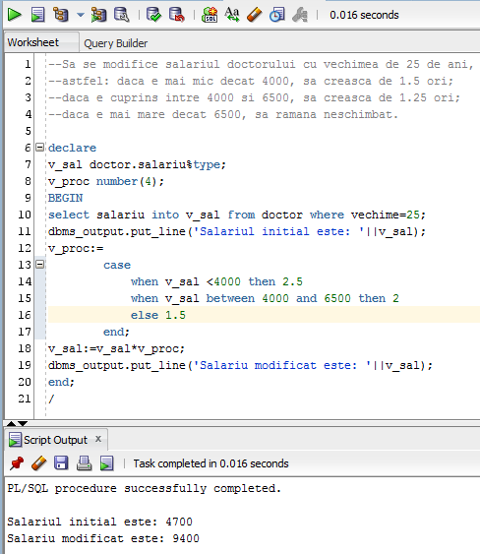

2.8 --sa se afiseze saloanele ale caror id-uri sunt cuprinse

--intre 45 si 50

DECLARE

v_id salon.id_salon%type;

v_nr salon.nr_pacienti%type;

v_tip salon.tip_salon%type;

BEGIN

for i in 45..50 loop

select id_salon,nr_pacienti,tip_salon into v_id,v_nr,v_tip

from salon where id_salon=i;

dbms_output.put_line('Salonul cu id-ul '||v_id||' este un salon

de tip '||v_tip||' si are '||v_nr||' pacienti,momentan.');

end loop;

exception

when no_data_found then

dbms_output.put_line('Nu s-a gasit niciun salon cu id-ul

cuprins in intervalul dat.');

end;

/

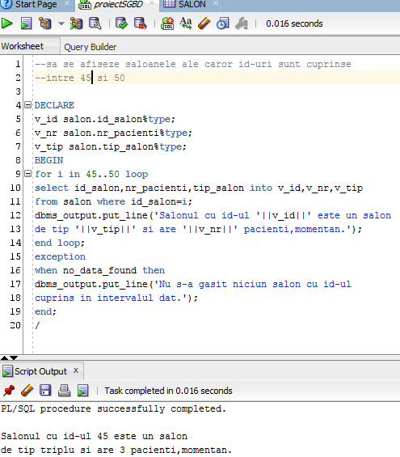

**3. Structuri alternative și repetitive**

* 1. Sa se afiseze toti pacientii folosind o structura repetitiva de tip for

set serveroutput on;

DECLARE

v_min pacient.cnp_pacient%type;

v_max pacient.cnp_pacient%type;

v_nume pacient.nume%type;

begin

select min(cnp_pacient),max(cnp_pacient) into v_min,v_max from

pacient;

for i in v_min..v_max

loop

select nume into v_nume from pacient where cnp_pacient=i;

dbms_output.put_line(v_nume);

end loop;

end;

/

3.2 Sa se mareasca salariul doctorului cu numele POPIN, astfel (Folosind structura alternativa IF):

-Daca salariul este mai mic decat 4000 cu 200%

- Daca salariul este intre 4000 si 8000 cu 100%

- Daca salariul este mai mare de 8000 cu 50%

DECLARE

v_sal doctor.salariu%type;

BEGIN

select salariu into v_sal from doctor where nume='Popin';

dbms_output.put_line('Salariul doctorului Popin este initial: '

||v_sal);

if v_sal <4000 then

v_sal:=v_sal*2;

elsif v_sal between 4000 and 8000 then

v_sal:=v_sal*1;

else

v_sal:=v_sal*0.2;

end if;

dbms_output.put_line('Salariul doctorului Popin dupa marire este: '

||v_sal);

end;

/

3.3 Daca nr de pacienti ai salonului este mai mic decat media tuturor nr de pacienti ,atunci sa se adauge inca 10%,iar daca este mai mare decat media,atunci sa se adauge 5%;

declare

v_nr salon.nr_pacienti%type;

v_medie number(4);

v_nr_actualizat number(4);

begin

select avg(nr_pacienti) into v_medie from salon ;

select nr_pacienti into v_nr from salon;

if v_nr<v_medie then

update salon

set nr_pacienti=nr_pacienti+nr_pacienti*0.1;

else

update salon

set nr_pacienti=nr_pacienti+nr_pacienti*0.05;

end if;

select nr_pacienti into v_nr from salon;

dbms_output.put_line('Salonul avea un nr de pacienti de: '||v_nr||

' ,iar acum are '||v_nr_actualizat||' pacienti');

end;

/

3.4 Sa se afiseze nr max de nr de doctori din departamentele care au id intre 295479 si 167431.

declare

v_den departamente_pintilie.den_dep%type;

v_nr_doctori departamente_pintilie.nr_doctori%type;

v_id departamente_pintilie.id_dep%type;

begin

for v_id in 167432..295478 loop

select den_dep,max(nr_doctori) into v_den,v_nr_doctori

from departamente_pintilie where id_dep=v_id;

end loop;

dbms_output.put_line('Departamentul ' ||v_den||

' are '||v_nr_doctori||' doctori.');

end;

/

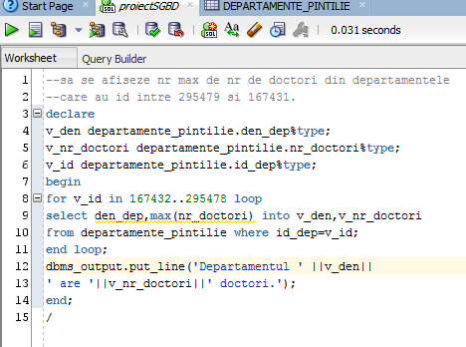

1. Tratarea Exceptiilor

4.1 --sa se afiseeze pacientii din localitatea Bucuresti

DECLARE

v_nume pacient.nume%type;

BEGIN

select nume into v_nume from pacient where localitate='BUCURESTI' and sex='F';

dbms_output.put_line('Pacientii din localitatea Bucuresti se numesc '||v_nume);

end;

/

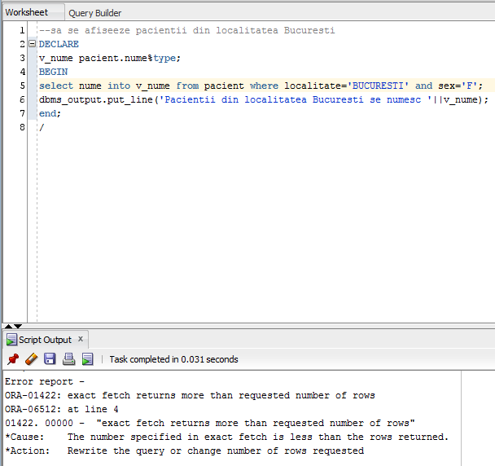

Rezolvarea exceptiei:

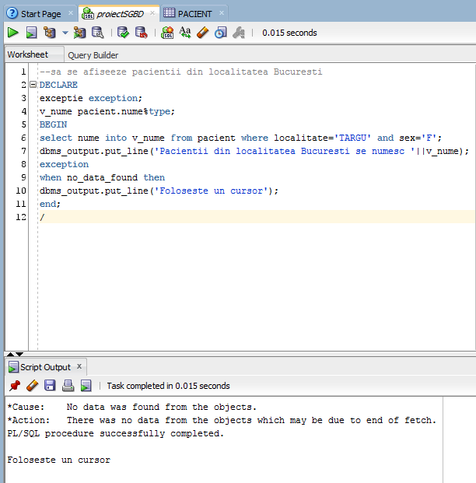

4.2. --Să se afişeze salariul doctorului cu vechimea 23. Să se trateze eroare apărută în cazul în care există

--mai mulţi doctori cu aceeasi vechime

DECLARE

v_sal doctor.salariu%type;

BEGIN

select salariu into v_sal from doctor where vechime=23;

DBMS_OUTPUT.PUT_LINE('Doctorul cu vechimea de 23 de ani are salariul de '||v_sal||' lei.');

EXCEPTION

WHEN TOO_MANY_ROWS THEN

DBMS_OUTPUT.PUT_LINE('Exista mai multi dotori cu aceasta vechime! Utilizati un cursor pentru selectie!');

END;

/

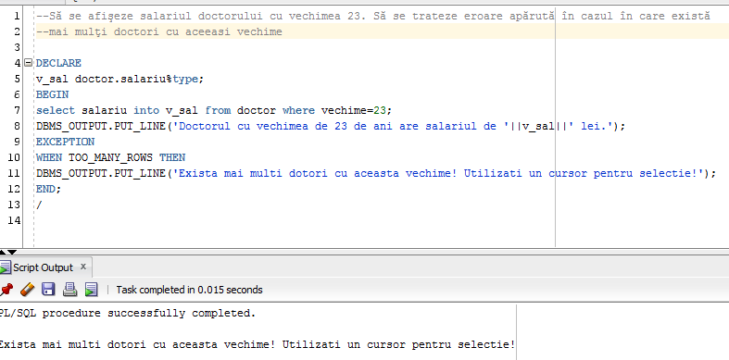

4.3 --Să se insereze în tabela departamente un nou departament cu ID-ul 200,

--fără a preciza denumirea acestuia si nr de doctori.

DECLARE

exc EXCEPTION;

PRAGMA EXCEPTION_INIT(exc, -01400);

BEGIN

insert into departamente_pintilie (id_dep,nr_doctori,den_dep) values (200, NULL,NULL);

EXCEPTION

WHEN exc THEN

DBMS_OUTPUT.PUT_LINE('Nu ati precizat informatii suficiente pentru departament');

DBMS_OUTPUT.PUT_LINE(SQLERRM);

END;

/

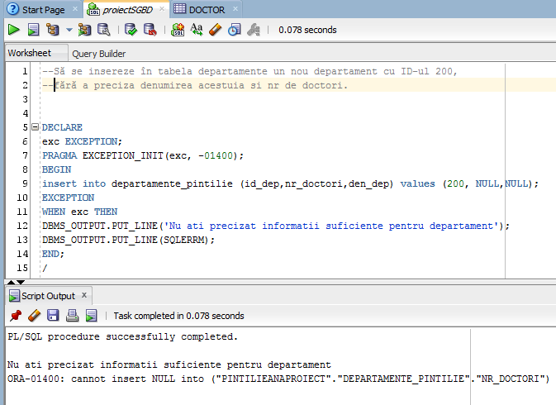

4.4 --Să se modifice denumirea departamentului cu id-ul 303,in cazul in care nu se gaseste sa

--se declanseze o exceptie

DECLARE

exceptia_mea EXCEPTION;

BEGIN

UPDATE departamente_pintilie

SET den_dep='Boli infectioase'

WHERE id_dep=303;

IF SQL%NOTFOUND THEN

RAISE exceptia_mea;

END IF;

EXCEPTION

WHEN exceptia_mea THEN

DBMS_OUTPUT.PUT_LINE('Nu exista departamentul cu acest ID');

WHEN OTHERS THEN

DBMS_OUTPUT.PUT_LINE('A aparut o eroare! Nu se poate actualiza denumirea produsului!');

END;

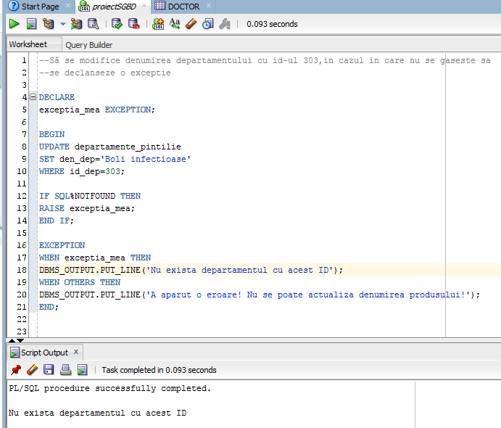

1. Gestionarea cursorilor: impliciţi şi expliciţi (cu şi fără parametri)

Cursor implicit

5.1 --Se şterge un pacient din tabela pacient şi se contorizează numărul de rânduri şterse.

DECLARE

v_rez NUMBER(2);

BEGIN

DELETE FROM pacient

WHERE localitate='IASI';

v_rez:=SQL%ROWCOUNT;

DBMS_OUTPUT.PUT_LINE (v_rez || ' randuri sterse');

COMMIT;

END;

/

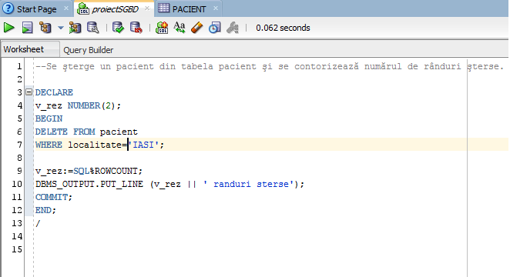

Cursori expliciti:

5.2 --Să se afişeze lista cu numele şi salariul doctorilor cu specializarea ORAL folosind un cursor explicit:

DECLARE

cursor c is select nume,salariu from doctor where specializare='ORL';

v_nume doctor.nume%type;

v_sal doctor.salariu%type;

BEGIN

dbms_output.put_line('Lista cu salariile doctorilor de la specializarea ORL: ');

open c;

loop

fetch c into v_nume,v_sal;

exit when c%notfound;

dbms_output.put_line('Dactorul '||v_nume||' are salariul: '||v_sal);

end loop;

close c;

end;

/

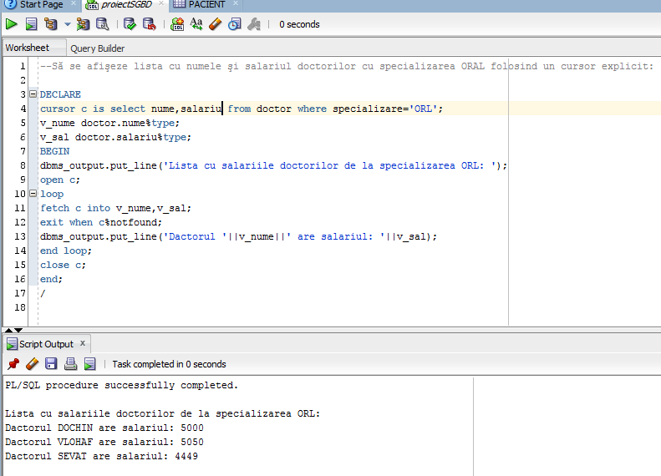

5.3 --Aceeasi cerinta ca la punctul 5.2 insa realizata cu ROWTYPE

DECLARE

cursor c is select nume,salariu from doctor where specializare='ORL';

r c%rowtype;

BEGIN

dbms_output.put_line('Lista cu salariile doctorilor de la specializarea ORL: ');

open c;

loop

fetch c into r;

exit when c%notfound;

dbms_output.put_line('Folosind ROWTYPE afisez : Doctorul '||r.nume||' are salariul: '||r.salariu);

end loop;

close c;

end;

/

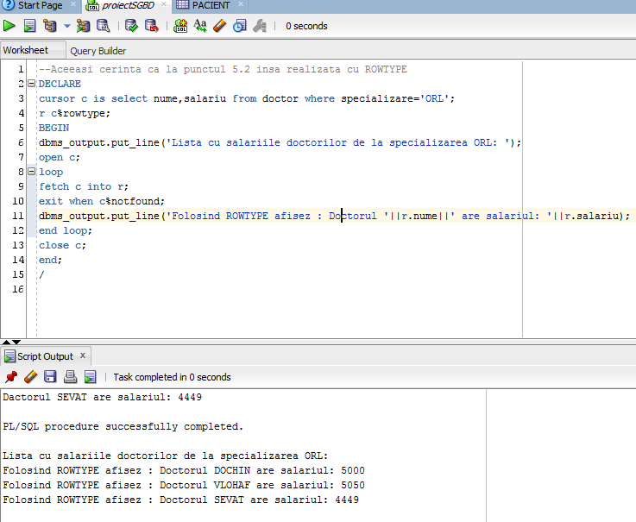

5.4 --Să se numele si telefonul pacientilor din Bucuresti:

DECLARE

CURSOR c IS select nume,telefon from pacient where localitate='BUCURESTI';

BEGIN

DBMS_OUTPUT.PUT_LINE('Lista cu pacientii din Bucuresti: ');

FOR record IN c LOOP

DBMS_OUTPUT.PUT_LINE('Pacientul ' ||record.nume|| ' din Bucuresti are urmatorul numar de telefon: '||record.telefon);

END LOOP;

END;

/

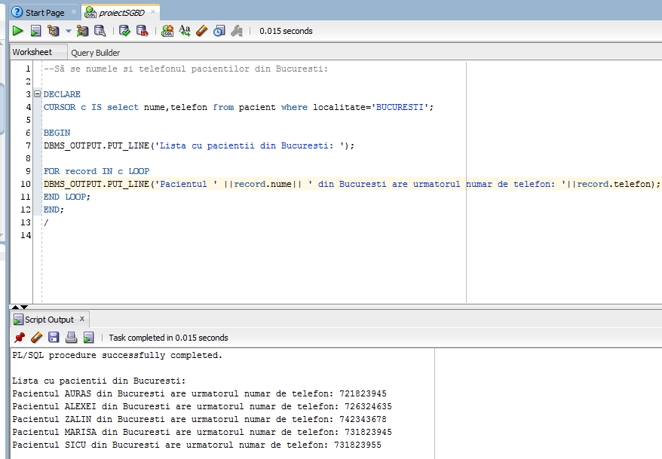

5.5 -- Să se afişeze saloanele al căror nr_pacienti este mai mare decât o valoare primită drept parametru.

set serveroutput on;

DECLARE

CURSOR c (p_nr NUMBER) IS SELECT id_salon,nr_pacienti,tip_salon FROM salon

WHERE nr_pacienti>p_nr

ORDER BY nr_pacienti desc;

v_nr NUMBER(5);

r c%rowtype;

BEGIN

v_nr:=3;

OPEN c(v_nr);

LOOP

FETCH c into r;

EXIT WHEN c%notfound;

DBMS_OUTPUT.PUT_LINE('Saloanele ale caror nr pacienti este mai mare decat 3'

||' au '||r.nr_pacienti||' pacienti.');

END LOOP;

CLOSE c;

END;

/

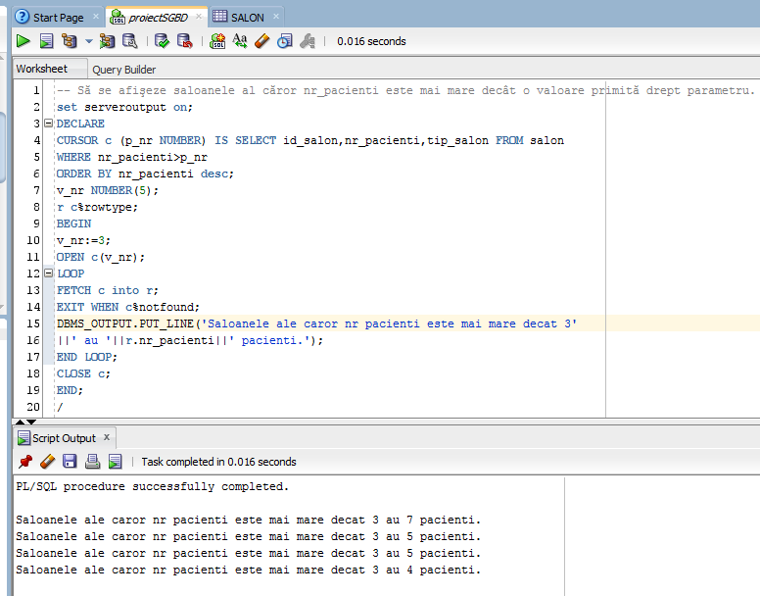

1. Funcţii, proceduri, includerea acestora în pachete

6.1 --Procedura modifica_salariul şi majorează cu procentul specificat salariul unui doctor;

CREATE OR REPLACE PROCEDURE mod_salariu

(p_cnp IN doctor.cnp_doctor%type,

procent IN number)

IS

v_sal doctor.salariu%type;

BEGIN

Select salariu into v_sal from doctor where cnp_doctor=p_cnp;

dbms_output.put_line('Doctorul are salariul de '||v_sal);

Update doctor

Set salariu=salariu*(1+procent/100)

Where cnp_doctor=p_cnp;

Dbms_output.put_line('Doctorul are acum salariul de '||v_sal);

END;

/

show errors;

EXECUTE mod_salariu(1790217924860, 10);

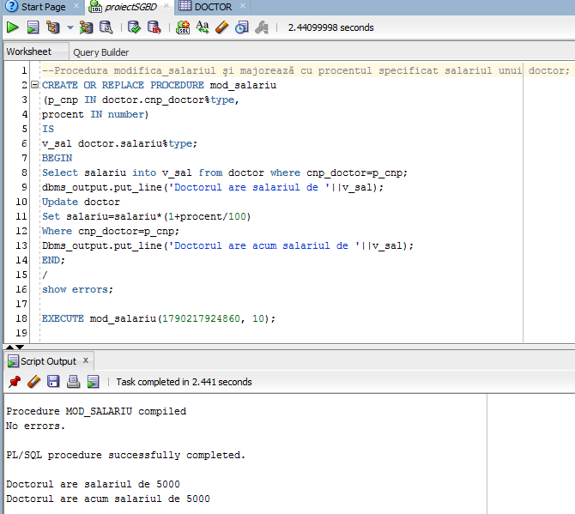

6.2

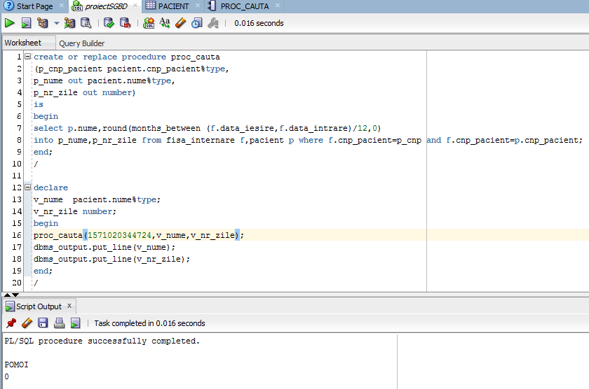

6.3 --Returnează nr de ani daca vechimea doctorului e mai mare/mai mica vechimea medie si null daca nu exista

CREATE OR REPLACE FUNCTION vechime

(p_cnpd IN doctor.cnp_doctor%type, p_vechime number)

RETURN number

IS

v_vec doctor.vechime%type;

BEGIN

SELECT avg(vechime) into v_vec from doctor where cnp_doctor=p_cnpd ;

IF v_vec>p_vechime then

return v_vec;

ELSE

return p_vechime;

end if;

EXCEPTION

WHEN no_data_found THEN

return NULL;

end;

/

show errors

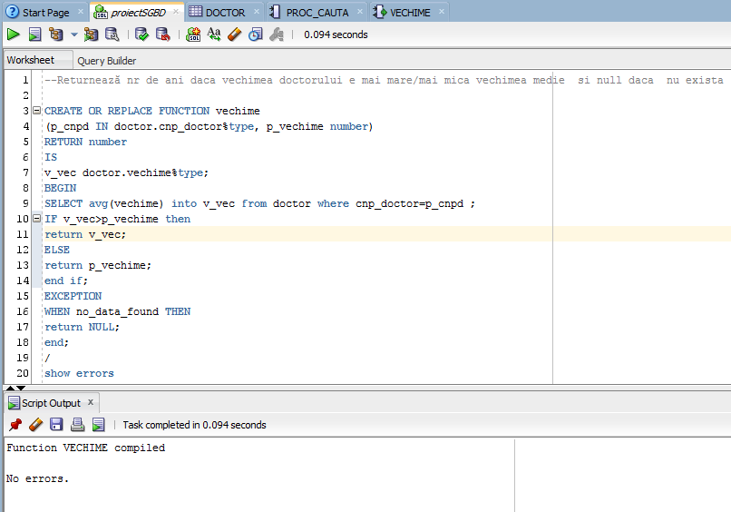

6.4 --Functie care returneaza valoarea impozitului pe venit al unui doctor

create or replace function impozit(p_sal doctor.salariu%type)

return number

is

v_impozit number (4);

begin

if p_sal < 4000 then

v_impozit:= p_sal*1.05;

elsif

p_sal between 4000 and 6890 then v_impozit:= p_sal*0.83;

else

v_impozit:= p_sal*0.47;

end if;

return v_impozit;

end;

/

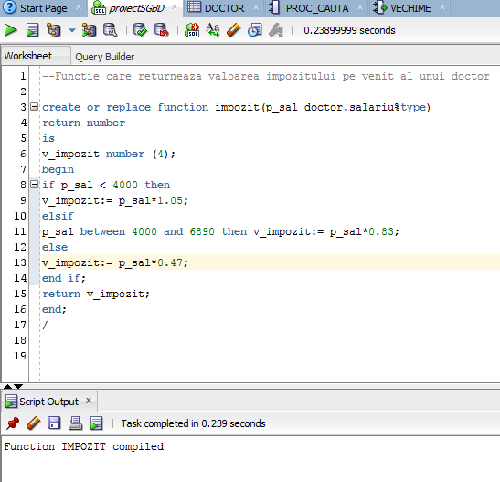

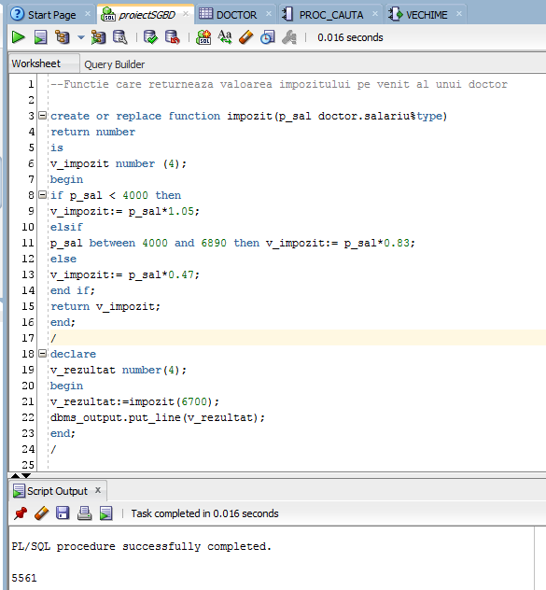

6.5 --Functia care calculeaza nr total de doctori dintr-un departament

create or replace function nr_doctori

(p_id departamente_pintilie.id_dep%type)

return number

is

nr_d number;

begin

select sum(nr_doctori) into nr_d from departamente_pintilie where id_dep=p_id;

return nr_d;

dbms_output.put_line('Nr total de doctori din departamentul '||p_id||' este '||nr_d);

end;

/

select nr_doctori(167432) from dual;

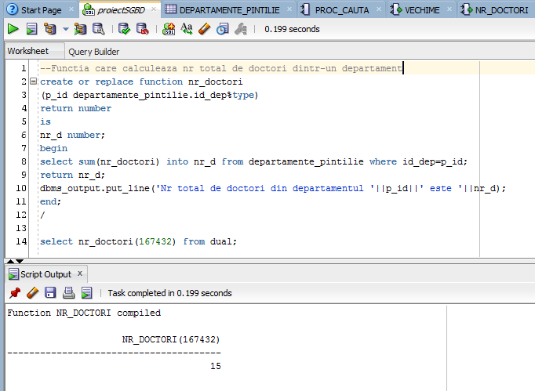

6.6 Pachet:

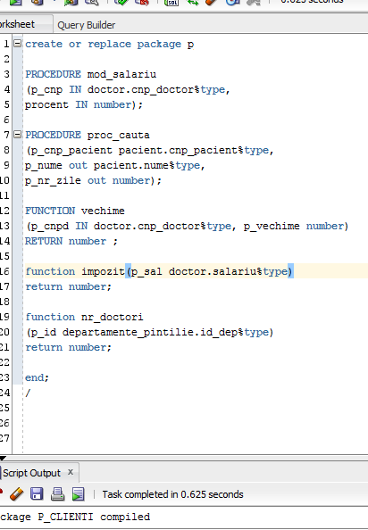

6.7 Populare pachet

create or replace package body pachet is

PROCEDURE mod_salariu

(p_cnp IN doctor.cnp_doctor%type,

procent IN number)

IS

v_sal doctor.salariu%type;

BEGIN

Select salariu into v_sal from doctor where cnp_doctor=p_cnp;

dbms_output.put_line('Doctorul are salariul de '||v_sal);

Update doctor

Set salariu=salariu*(1+procent/100)

Where cnp_doctor=p_cnp;

Dbms_output.put_line('Doctorul are acum salariul de '||v_sal);

END;

FUNCTION vechime

(p_cnpd IN doctor.cnp_doctor%type, p_vechime number)

RETURN number

IS

v_vec doctor.vechime%type;

BEGIN

SELECT avg(vechime) into v_vec from doctor where cnp_doctor=p_cnpd ;

IF v_vec>p_vechime then

return v_vec;

ELSE

return p_vechime;

end if;

EXCEPTION

WHEN no_data_found THEN

return NULL;

end;

function impozit(p_sal doctor.salariu%type)

return number

is

v_impozit number (4);

begin

if p_sal < 4000 then

v_impozit:= p_sal*1.05;

elsif

p_sal between 4000 and 6890 then v_impozit:= p_sal*0.83;

else

v_impozit:= p_sal*0.47;

end if;

return v_impozit;

end;

function nr_doctori

(p_id departamente_pintilie.id_dep%type)

return number

is

nr_d number;

begin

select sum(nr_doctori) into nr_d from departamente_pintilie where id_dep=p_id;

return nr_d;

dbms_output.put_line('Nr total de doctori din departamentul '||p_id||' este '||nr_d);

end;

end;

/

1. Declanşatori

7.1

--Triggerul se declanşează la operaţiile de INSERT, DELETE sau UPDATE pe tabela localitate

CREATE TABLE pac

(nume varchar2(20),

sex VARCHAR2(1),

localitate varchar2(20));

create or replace TRIGGER tr_pacient

BEFORE INSERT or UPDATE or DELETE on pacient

DECLARE

v_loc pac.localitate%TYPE;

BEGIN

case

when INSERTING then v_loc :='SIGHISOARA';

when UPDATING then v_loc:='BUCOVINA';

ELSE v_loc :='IASI';

END case;

INSERT INTO pac VALUES ('Iustinian','M',v_loc);

END;

/

insert into pacient values (1234567834562,'Iulius','Alexandru',0732546273,'BUCURESTI','M');

commit;

Select * from pac;

7.2 --Se creează un trigger pentru a nu se permite depăşirea unei limite maxime a salariului unui doctor

CREATE OR REPLACE TRIGGER salariu_doctor

BEFORE INSERT or UPDATE on doctor

FOR EACH ROW

DECLARE

v_sal_max number;

BEGIN

select max(salariu) into v_sal_max from doctor where cnp_doctor= :new.cnp_doctor;

IF :new.salariu>v_sal_max then

RAISE_APPLICATION_ERROR (-20202, 'Nu se poate depasi salariul maxim !');

end if;

END;

/

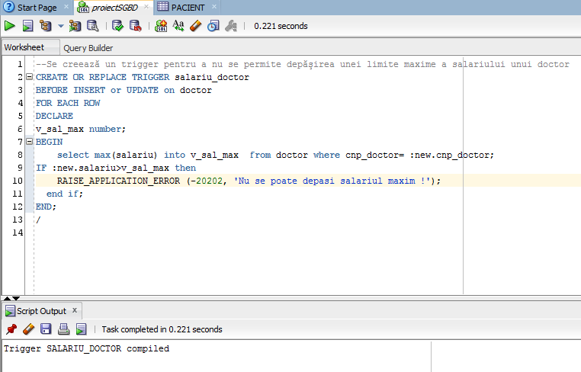

1. O aplicatie in Oracle Apex

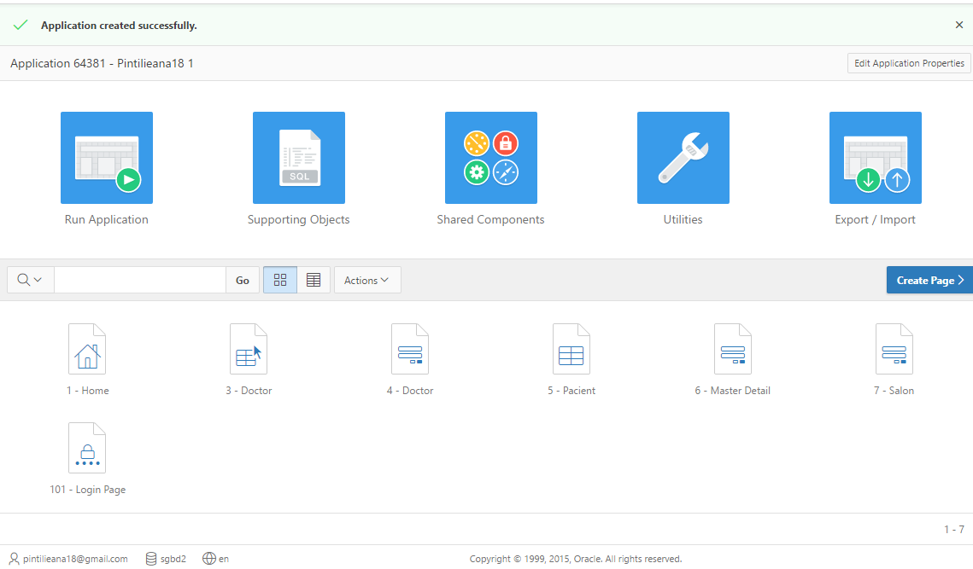

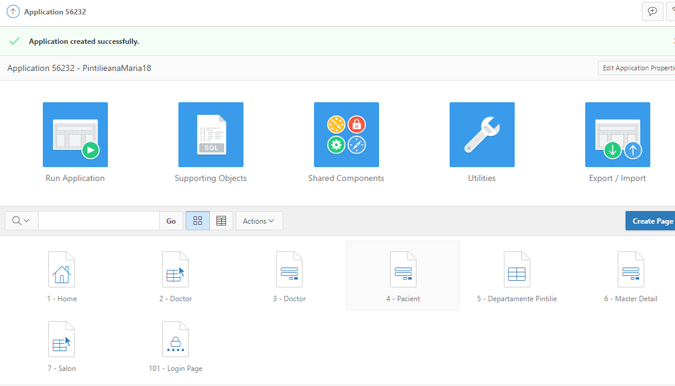

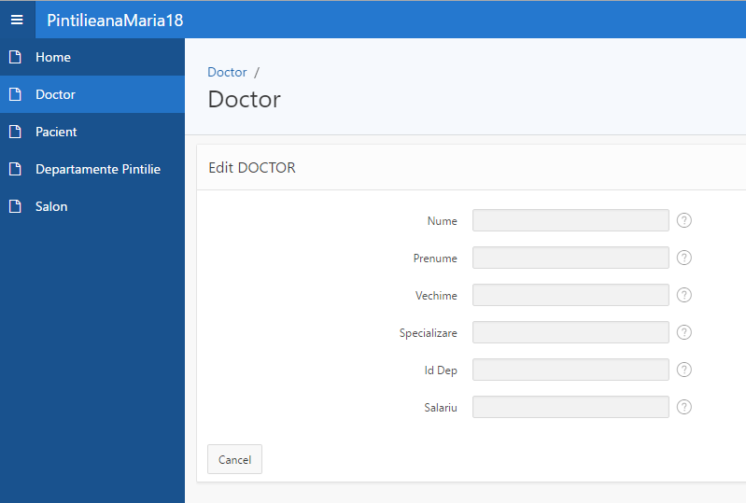

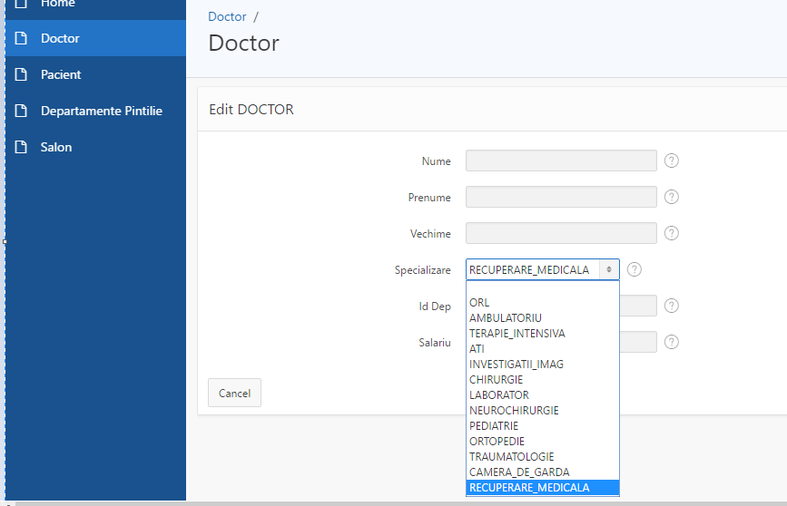

Master Detail: am ascuns coloana id

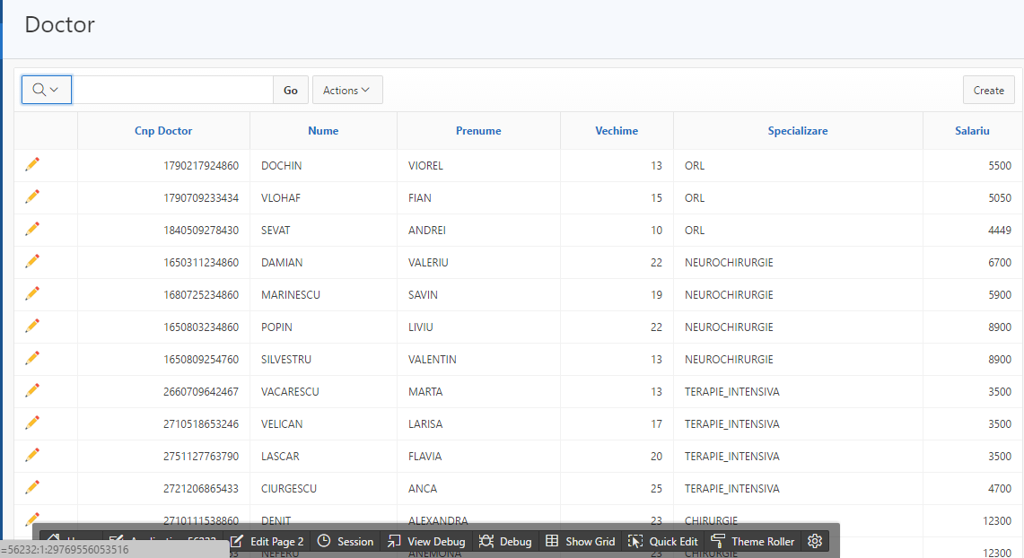

Afisez detalii despre doctori ,intr-un formular ,din departamentul 55 ,Terapie intensiva print intermediul unui Maste-Report:

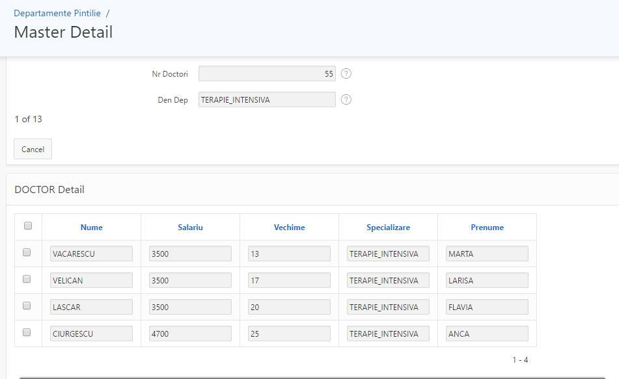

Salon: suma nr pacientilor:

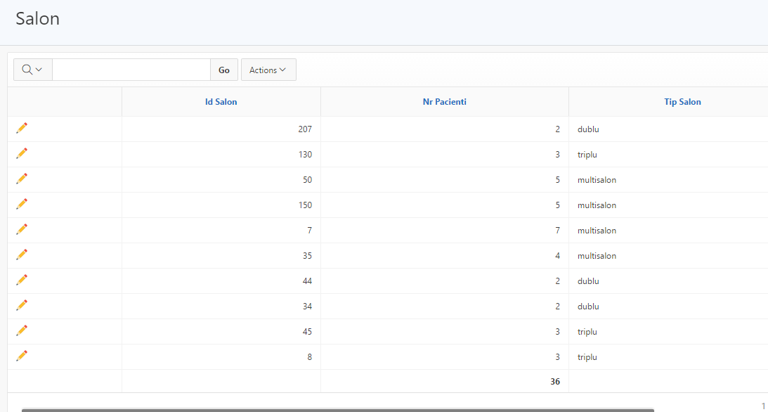

Grafic pt a afisa salariul doctorilor pt fiecaare specializare:

